PROGRAMMA GARA
1° TROFEO NAZIONALE DEL CONERO
GRUPPI QUARTETTI E SINCRO

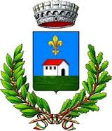

INIZIO ORE 14.30 E SEGUENTI

QUARTETTI JEUNESSE
QUARTETTI DIV. NAZIONALE
QUARTETTI

GRUPPI GIOVANISSIMI - PROMOZIONALE –

GRUPPO JEUNESSE
PICCOLO GRUPPO DIV. NAZIONALE
PICCOLO GRUPPO

SINCRO JUNIOR
SINCRO SENIOR

AL TERMINE PREMIAZIONE

